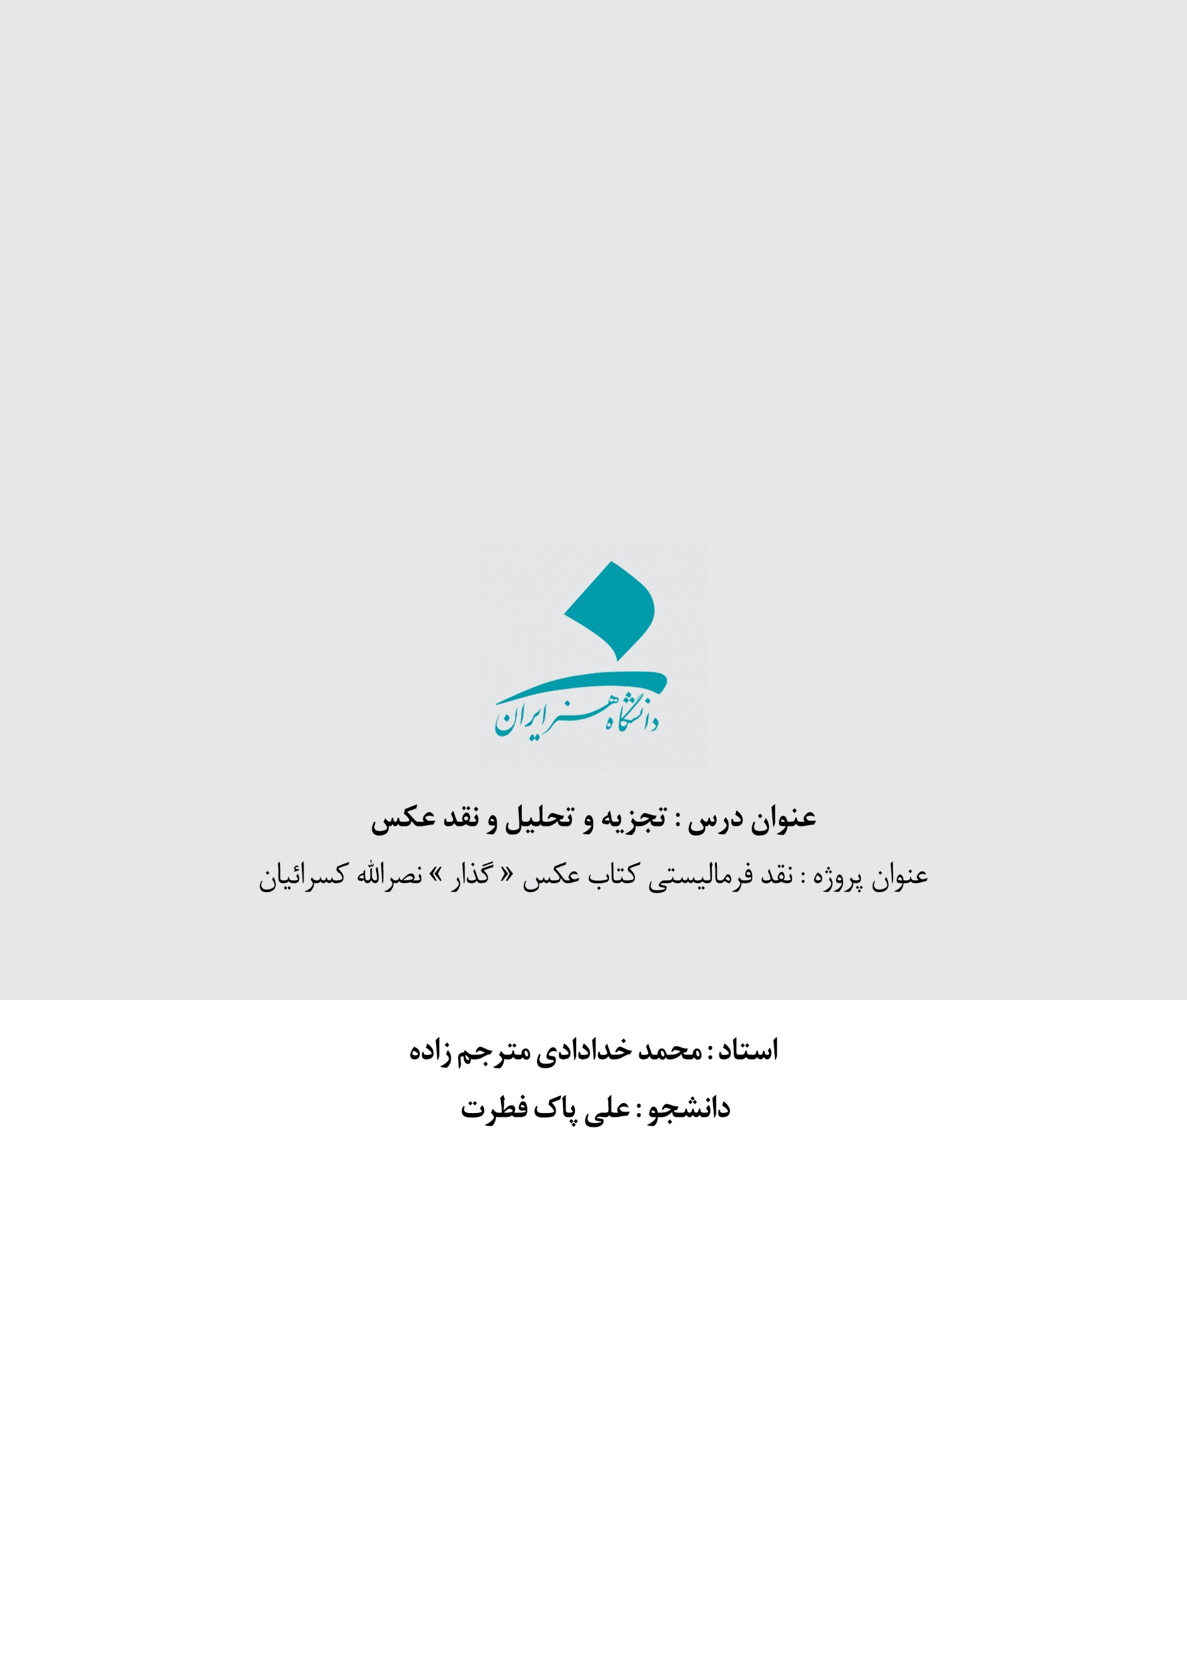
چکیده:
متن حاضر با رویکرد فرمالیستی به تحلیل کتاب عکس «گذار» نصرالله کسرائیان می‌پردازد . تحلیل ها نشان می‌دهد که کسرائیان با استفاده از ترکیب‌بندی دقیق، تعادل، تناسب، نور و سایه، فضا و بافت، خطوط هدایت‌کننده و اشاره‌های بیانی، توانسته است تصاویری خلق کند که از نظر فرم مستقل و از نظر مجموعه تا حدودی دارای وحدت و ریتم بصری منسجم هستند. با این حال، محدودیت‌هایی نیز در مجموعه مشاهده می‌شود؛ از جمله تکرار زاویه دید، محدودیت در پرسپکتیو و کمبود تنوع بصری در برخی قاب‌ها. با وجود این، «گذار» نمونه‌ای برجسته است که نشان می‌دهد چگونه تمرکز بر عناصر درون تصویر می‌تواند معنا، تأثیرگذاری و تجربه بصری غنی را به‌طور مستقل از زمینه تاریخی منتقل کند و زبان تصویری کسرائیان را به‌عنوان یکی از پیشگامان عکاسی مردم‌نگار تثبیت می‌کند.
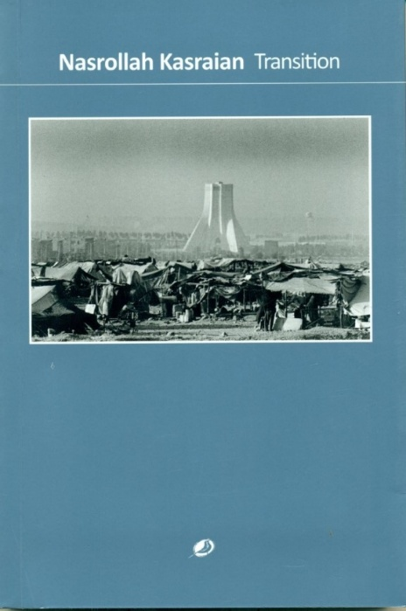
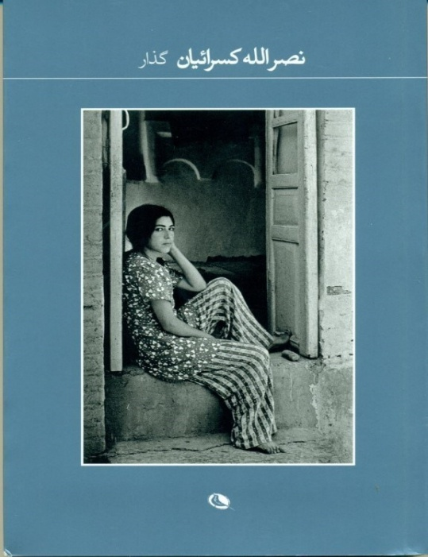

مقدمه:
کتاب «گذار» اثر نصرالله کسرائیان، عکاس مردم‌نگار معاصر ایران، یکی از شاخص‌ترین آثار مستند اجتماعی در تاریخ عکاسی ایران به شمار می‌آید. این مجموعه با ثبت تصاویر زندگی روزمره مردم در دهه‌های ۱۳۴۰ و ۱۳۵۰، تحولات اجتماعی، اقتصادی و فرهنگی ایران پیش از انقلاب ۱۳۵۷ را به نمایش می‌گذارد. عکس‌های کسرائیان، با تمرکز بر جزئیات محیطی و انسانی، علاوه بر مستندسازی واقعیت‌های تاریخی، امکان تحلیل بصری و فرمالیستی را نیز فراهم می‌آورند. رویکرد فرمالیستی در نقد هنر، با تأکید بر عناصر بصری و ساختاری اثر، به جای تمرکز صرف بر محتوا یا زمینه اجتماعی، به بررسی فرم، ترکیب‌بندی، نورپردازی، زاویه دید، ریتم تصویری و نسبت میان اجزا می‌پردازد. در مورد کتاب «گذار»، این رویکرد می‌تواند به درک دقیق‌تر شیوه روایت تصویری کسرائیان، تأکید او بر المان‌های بصری و توانایی اثر در ایجاد تجربه زیبایی‌شناختی مستقل از محتوای تاریخی کمک کند. این متن در تلاش است تا با تمرکز بر ساختار بصری و عناصر فرمی عکس‌ها، ارزش هنری و تکنیکی اثر را بررسی کند. این مطالعه، ضمن احترام به اهمیت تاریخی عکس‌ها، بر ظرفیت‌های فرمالیستی آن‌ها برای انتقال معنا و ایجاد تجربه زیبایی‌شناختی تأکید دارد.
معرفی اثر و مولف:
نصرالله کسرائیان )۱۳۲۴–۱۳۹۸(، عکاس، مترجم و نویسنده، به‌عنوان پیشگام عکاسی مردم‌نگار در ایران شناخته می‌شود. او در طول بیش از پنج دهه فعالیت هنری، پروژه‌های متعددی را با محوریت مردم، فرهنگ‌های بومی، آیین‌ها و تحولات اجتماعی ایران به انجام رساند. کسرائیان علاوه بر عکاسی، در زمینه ترجمه و پژوهش نیز فعال بود و آثار متعددی درباره فرهنگ عامه و جوامع محلی منتشر کرد. نگاه او به عکاسی از اساس رویکردی انسان‌مدار داشت؛ به این معنا که دوربین را نه صرفاً ابزاری برای ثبت تصویر، بلکه واسطه‌ای برای درک و بازنمایی تجربه زیسته انسان‌ها می‌دید.
کتاب «گذار» یکی از مهم‌ترین آثار نصرالله کسرائیان به شمار می‌آید؛ اثری که نه تنها در تاریخ عکاسی ایران بلکه در عرصه مستندسازی اجتماعی جایگاه ویژه‌ای دارد. این مجموعه شامل ۶۲ قطعه عکس است که در فاصله سال‌های ۱۳۴۶ تا ۱۳۵۹ ثبت شده‌اند؛ دورانی پرتحول که هم‌زمان با اصلاحات ارضی، مهاجرت گسترده روستاییان به شهرها و تغییرات بنیادین در ساختار اقتصادی و اجتماعی کشور بود. عکس‌های این مجموعه بیشتر بر زندگی روزمره مردم، شرایط کار، سکونت، مناسبات اجتماعی و دگرگونی‌های فرهنگی تمرکز دارند و به همین دلیل، «گذار» را می‌توان نوعی روایت تصویری از تاریخ اجتماعی معاصر ایران دانست.

بررسی عناصر بصری و ساختاری درون تصاویر کتاب:
۱. ترکیب‌بندی، تعادل و تناسب
یکی از ویژگی‌های تصاویر کتاب گذار، ترکیب‌بندی دقیق و متوازن است. کسرائیان با بهره‌گیری از اصول کلاسیک ترکیب‌بندی مانند خطوط هدایت‌کننده، نقطه طلایی و محورهای متقارن و نامتقارن، توانسته است نگاه بیننده را به سوژه‌های اصلی هدایت کند و همزمان یک وحدت ارگانیک در کل قاب ایجاد نماید. در بسیاری از عکس‌ها، عناصر محیطی و انسانی به گونه‌ای قرار گرفته‌اند که تعادل بصری حاصل شود و از تمرکز بیش از حد روی یک سوژه جلوگیری گردد. این ترکیب‌بندی‌ها، به ویژه در صحنه‌های شلوغ شهری یا محیط‌های روستایی، نشان‌دهنده درهم‌تافتگی چندگانگی وجود و تلاش برای همزمان نمایش گستره زندگی انسانی و محیط پیرامون است .البته در برخی تصاویر، تعادل و تناسب عناصر در قاب بیش از حد محافظه‌کارانه است. این موضوع می‌تواند منجر به کاهش بالندگی و حس پویایی در تصویر شود.

2. نور و سایه
کسرائیان در کتاب «گذار» عمدتاً از نور طبیعی بهره برده و با کنترل سایه و روشنایی، حجم و عمق را به تصاویر افزوده است. بازی نور و سایه موجب می‌شود تا عناصر کلیدی تصویر برجسته شوند و نگاه بیننده به انگیزه اصلی صحنه هدایت گردد. در برخی تصاویر، سایه‌ها به شکل خطوط و اشکال هندسی در ترکیب‌بندی وارد شده‌اند و ریتم بصری ایجاد می‌کنند، در حالی که نور به تأکید بر بافت و جزئیات سوژه‌ها کمک می‌کند.

۳. خط، شکل و اشاره بیانی
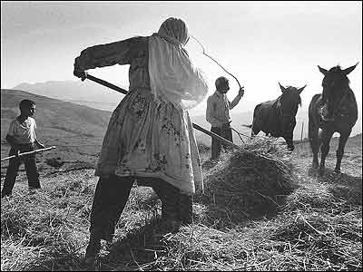
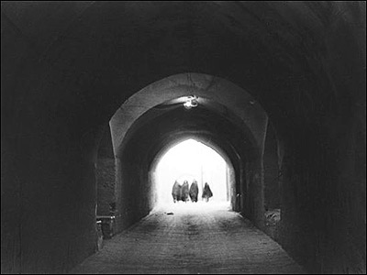
استفاده از خطوط مستقیم و منحنی در عکس‌ها، به هدایت نگاه بیننده و ایجاد ریتم بصری کمک می‌کند. علاوه بر این، اشاره بیانی یا سوژه‌ها مثلاً حرکت دست، حالت بدن یا جهت نگاه نقش مهمی در بیان احساسات و معنا درون تصویر دارد. کسرائیان با قرار دادن خطوط و حرکت‌های انسانی در ترکیب‌بندی، توانسته تضاد و هماهنگی میان اجزا را نشان دهد و به هر عکس عمق بصری و معنایی ببخشد.

4. رنگ و تنالیته
گرچه مجموعه سیاه و سفید است، اما استفاده ماهرانه از کنتراست و طیف خاکستری به گونه‌ای است که فرم سوژه‌ها تقویت می‌شود. تفاوت میان درجه‌های روشن و تاریک، همراه با نورپردازی دقیق، باعث ایجاد تعادل و بالندگی بصری در تصویر می‌شود در واقع، رنگ و تنالیته به تقویت ساختار فرم و انسجام کل اثر کمک می‌کنند.
5. فضا و انسجام بصری
کسرائیان در تصاویر خود با استفاده از فضای مثبت و منفی، توزیع سوژه‌ها و المان‌ها در قاب، توانسته انسجام بصری و وحدت ارگانیک ایجاد کند. حتی در عکس‌های شلوغ، ترتیب قرارگیری سوژه‌ها و شیوه استفاده از فضا باعث می‌شود بیننده حرکت چشم روان و منظم داشته باشد.
6. زاویه دید و پرسپکتیو
بسیاری از عکس‌ها با زاویه دید سطح چشم گرفته شده‌اند و خلاقیت در استفاده از پرسپکتیوهای مختلف، ارتفاع یا زوایا بسیار محدود است. این محدودیت می‌تواند به کاهش تنوع بصری و قاب‌ها منجر شود.

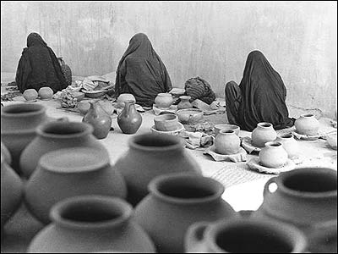
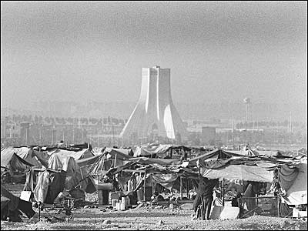
نتیجه‌گیری:
مجموعه «گذار» نصرالله کسرائیان نمونه‌ای برجسته از عکاسی مستند و مردم‌نگارانه است که توانسته با تمرکز بر فرم و ساختار درون تصویر، تجربه‌ای بصری غنی و منسجم خلق کند. تحلیل فرمالیستی این مجموعه نشان می‌دهد که کسرائیان در هر قاب با دقت، تعادل و تناسب میان عناصر را برقرار کرده و از اصول ترکیب‌بندی کلاسیک و مدرن بهره برده است. کسرائیان با کنترل دقیق روشنایی و سایه‌ها، تضاد و برجستگی فرم‌ها را تقویت کرده و به بیننده امکان می‌دهد با سوژه‌ها تعامل بصری برقرار کند. بازی نور و سایه همچنین به ایجاد ریتم و ضرباهنگ در تصاویر کمک کرده و جریان نگاه بیننده را در داخل قاب هدایت می‌کند. همچنین در برخی تصاویر، تراکم عناصر و بافت‌ها کمتر تنوع دارد و ضرب‌آهنگ بصری پیش‌بینی‌پذیرتر می‌شود. این محدودیت‌ها، هرچند بر ارزش کلی اثر تأثیر نمی‌گذارند، نشان می‌دهند که امکان گسترش نوآوری فرمالی و استفاده بیشتر از فضا و زاویه دید وجود داشته است.
در مجموع، مجموعه «گذار» نمونه‌ای است که نشان می‌دهد چگونه تمرکز بر عناصر درون تصویر می‌تواند معنا، تأثیرگذاری و زیبایی‌شناسی را مستقل از زمینه تاریخی انتقال دهد. این اثر با تلفیق دقیق ترکیب‌بندی، نور و سایه، ریتم و ضرباهنگ بصری، و توجه به بافت و اشاره‌های بیانی، زبان تصویری منحصر به فرد نصرالله کسرائیان را آشکار می‌سازد و جایگاه او را به عنوان یکی از پیشگامان عکاسی مردم‌نگار و مستند در ایران تثبیت می‌کند.

